QUẢN LÝ DỰ ÁN PHẦN MỀM

BÀI TẬP THỰC HÀNH BUỔI 2

Tên : Hồ Hữu Thịnh – 1150080037 – 11_DH_CNPM1

1. Thiết lập và phân bổ tài nguyên thực hiện dự án:
2. Thiết lập các tài nguyên:
3. Thiết lập thông tin về nguồn nhân lực làm việc trong dự án:

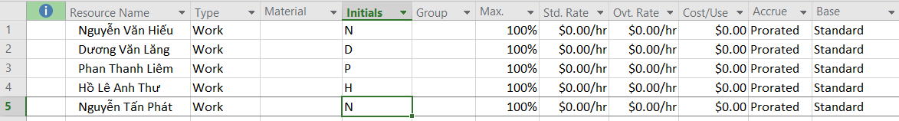

1. Điều chỉnh khả năng tối đa của một nguồn nhân lực

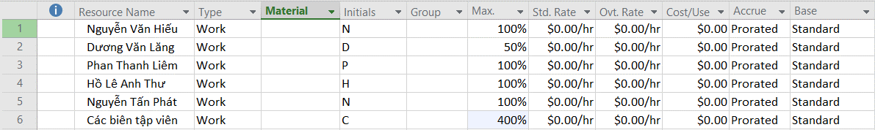

1. Nhập mức lương chuẩn và vượt giờ cho nguồn nhân lực

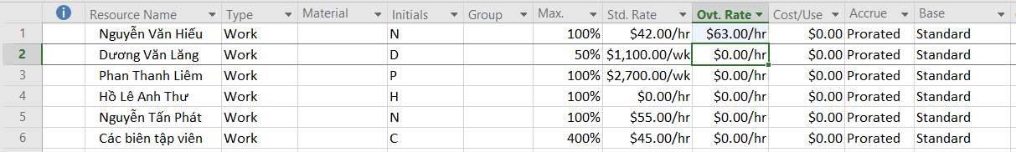

1. Thay đổi thời gian làm việc và không làm việc trong lịch tài nguyên

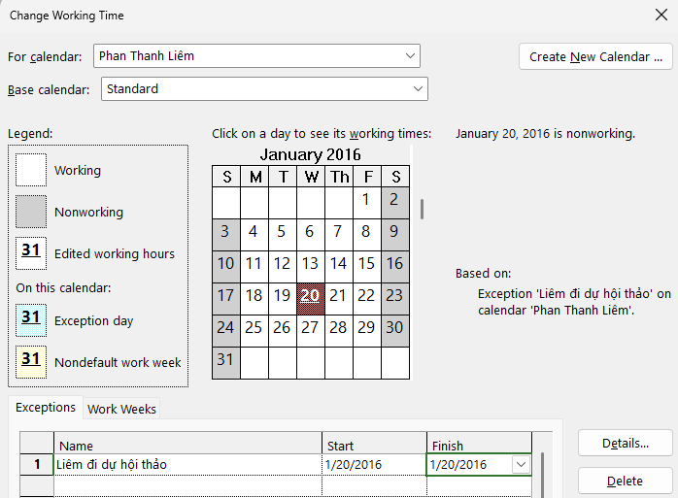

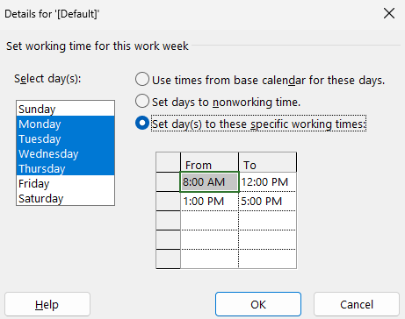

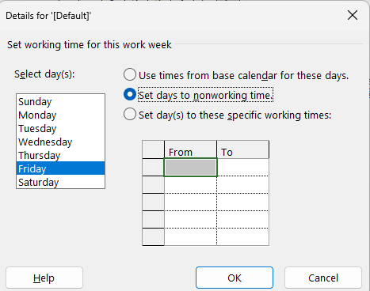

Kết quả:

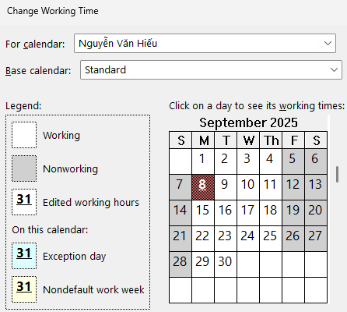

1. Thiết lập nguồn chi phí

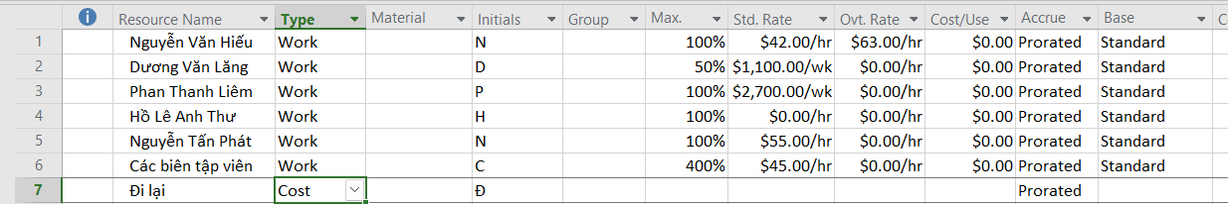

1. Ghi thông tin bổ sung cho một tài nguyên trong một ghi chú

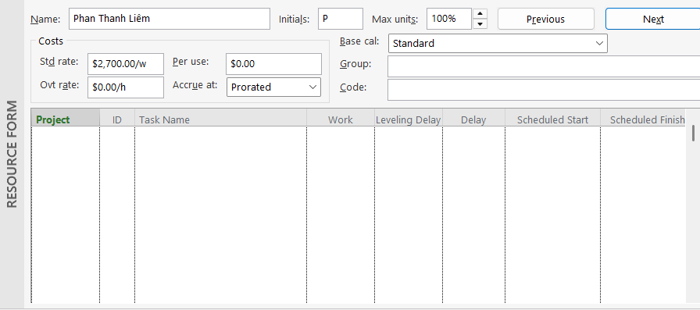

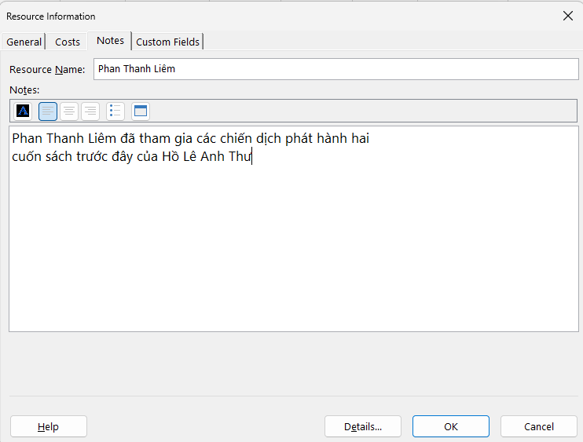

Kết quả :

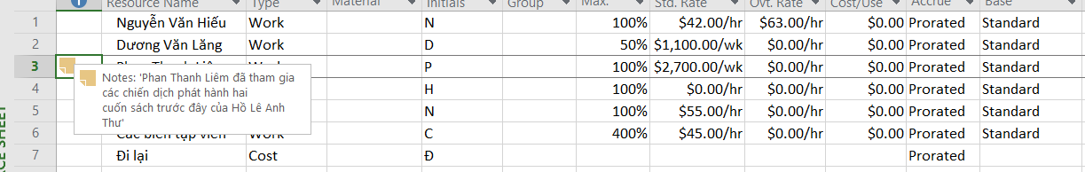

Note của Lăng:

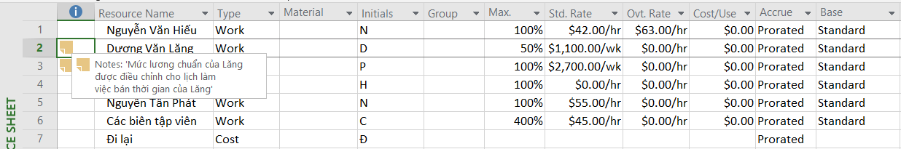

1. Phân tài nguyên cho công việc:
2. Phân nguồn nhân lực cho công việc:

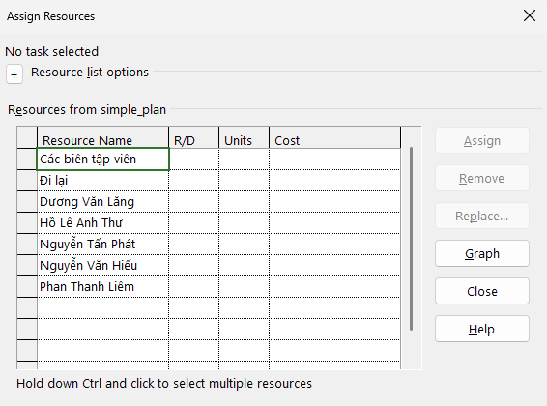

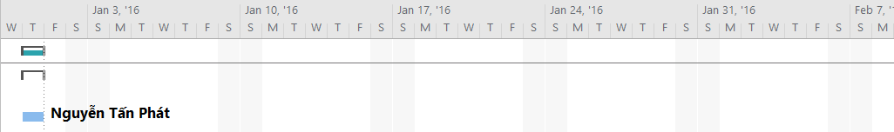

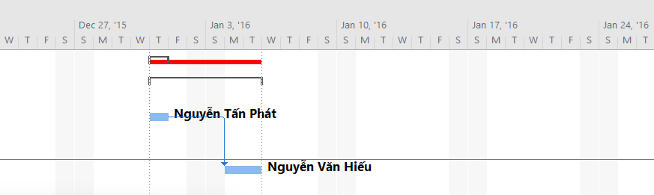

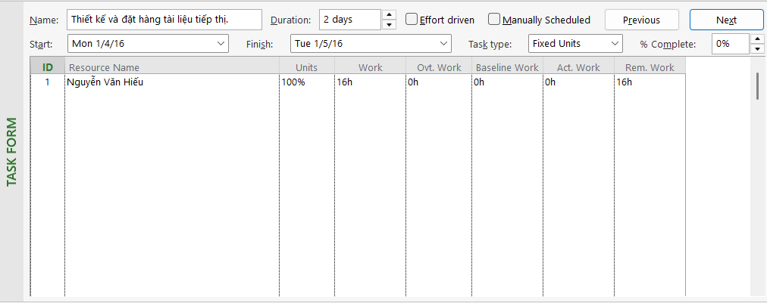

f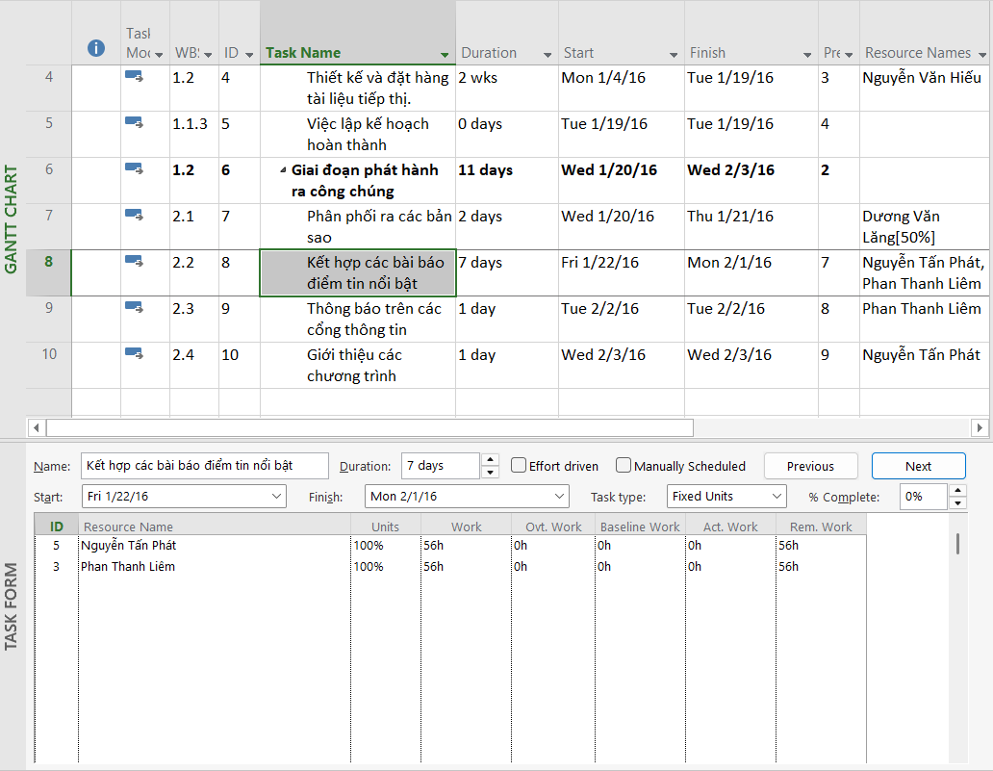

1. Kiểm soát công việc khi thêm hoặc loại bỏ những phân giao nguồn lực:

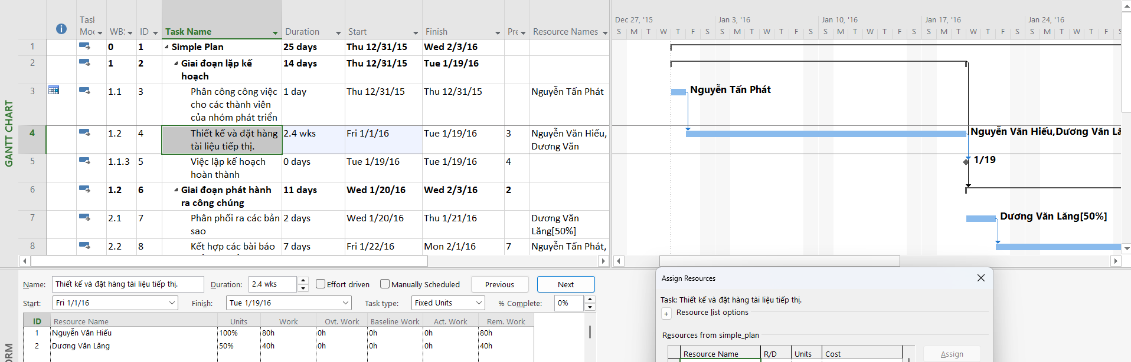

1. Phân nguồn chi phí cho công việc

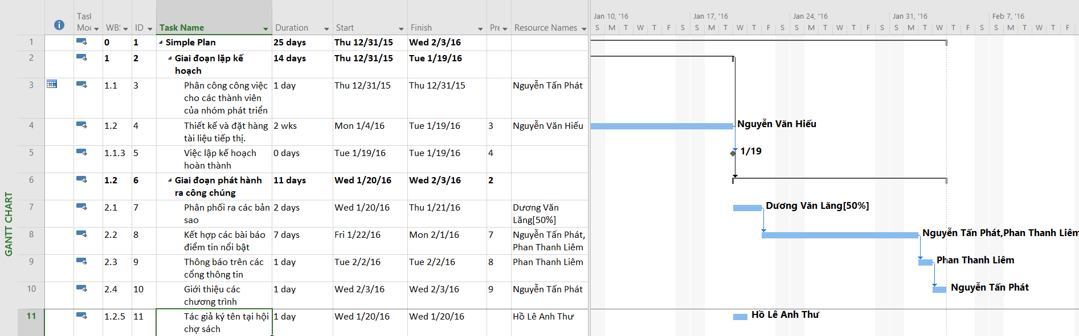

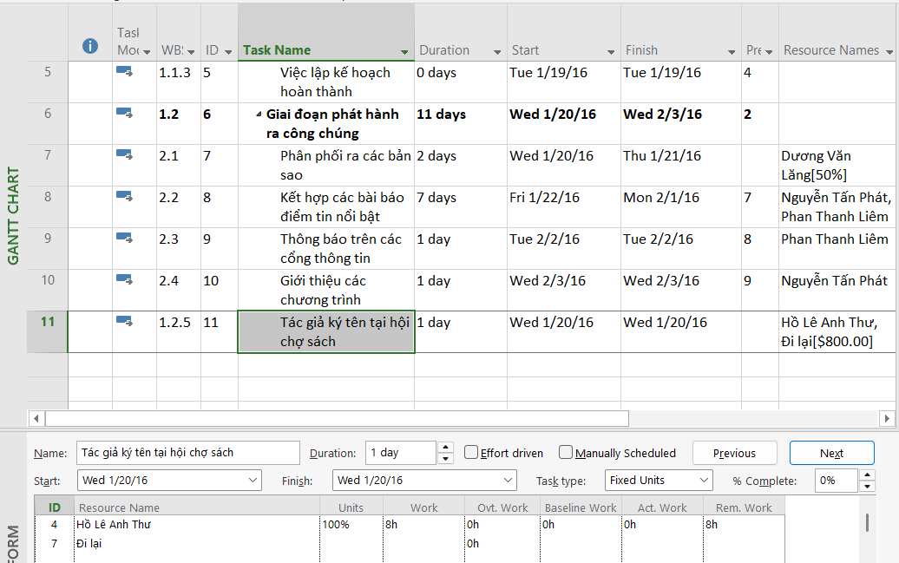

1. Kiểm tra khoảng thời gian, chi phí và nhân lực của dự án

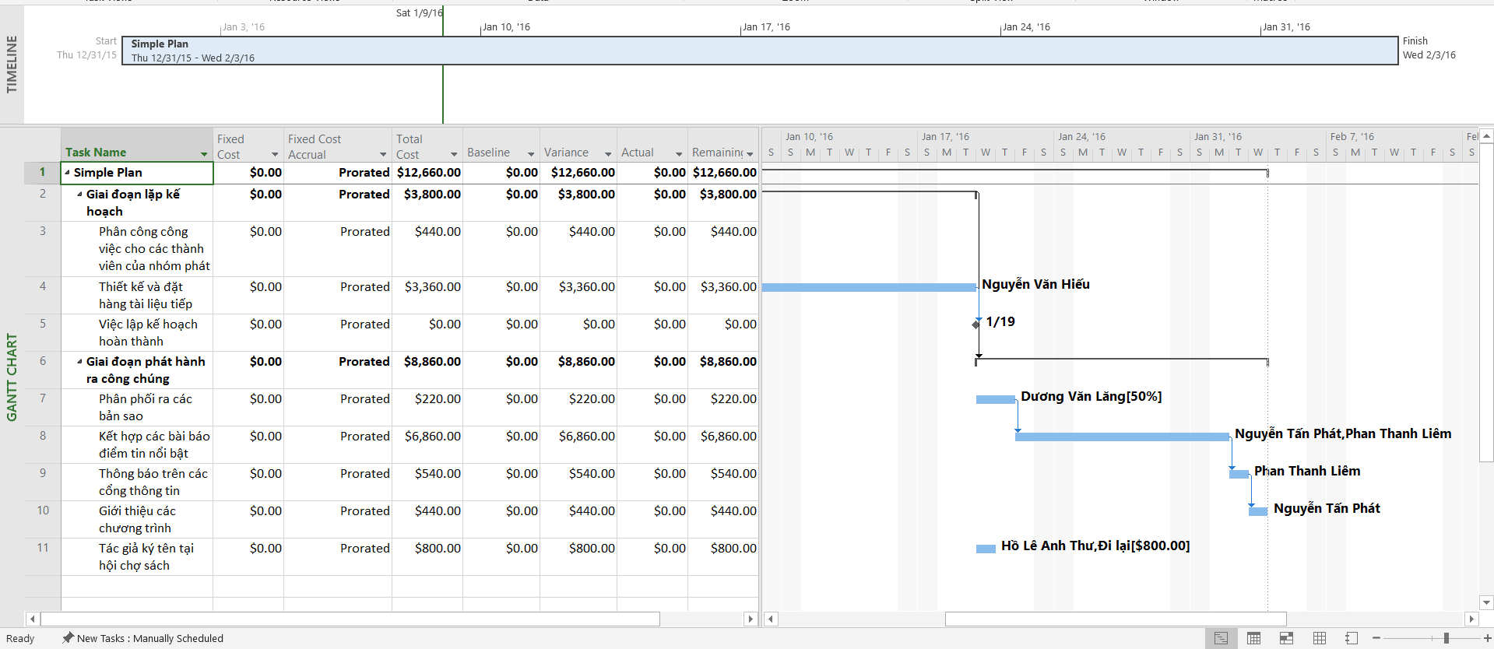

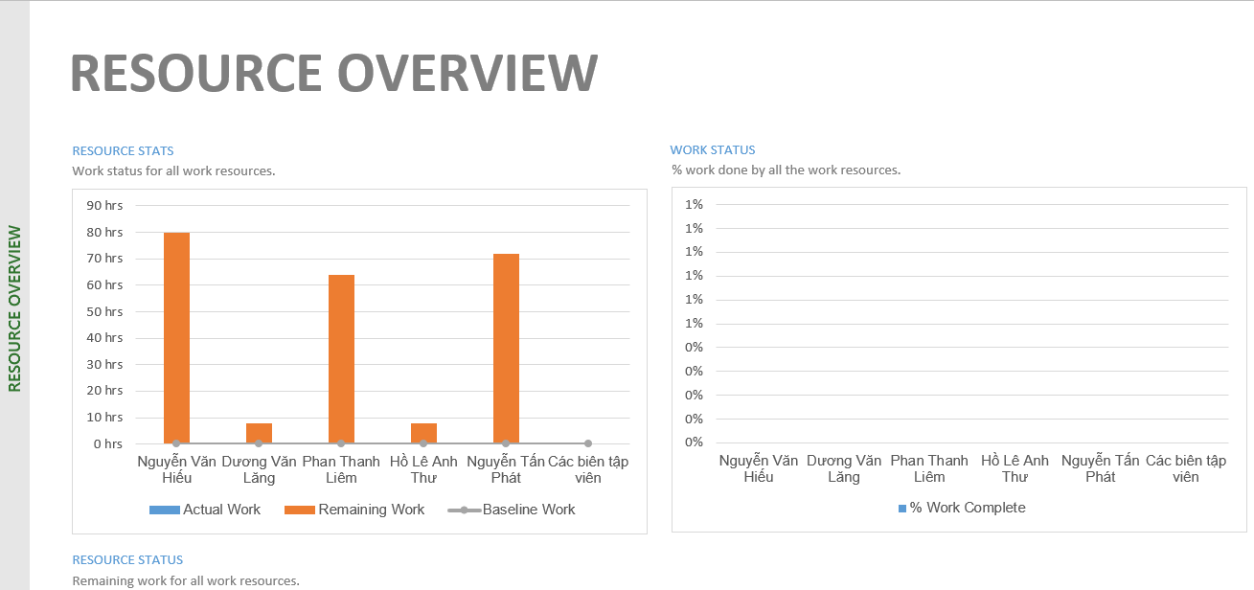

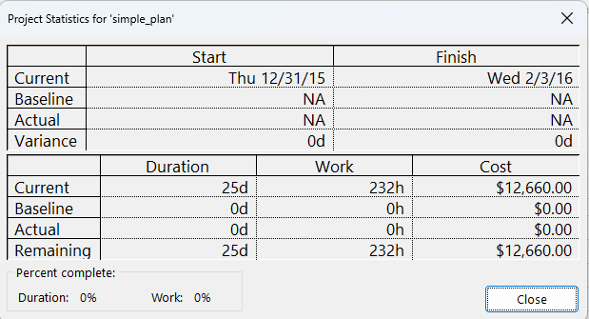

1. Bài tập phân tích

* Dự án này làm trong 25 ngày.

Ngày bắt đầu: 31/12/2015.

Ngày kết thúc: 3/2/2016.

Tổng chi phí là 12,660$

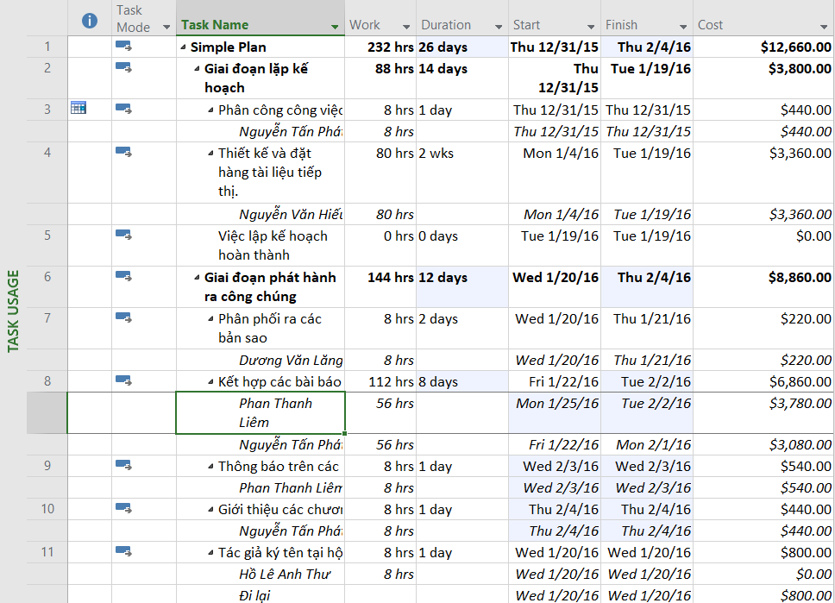

* Với công việc Kết hợp các bài báo điểm tin nổi bật:
  + Ngày bắt đầu là ngày 22/1/2016. Phan Thanh Liêm không đi làm ngày đó vì Liêm đi dự hội thảo
  + Tổng thời gian : 8 ngày, tổng chi phí : 6,860$
  + Người tham gia : Phan Thanh Liêm, thời gian 56 giờ, chi phí 3,780$

Nguyễn Tấn Phát, thời gian 56 giờ, chi phí 3,080$

* Công việc Thiết kế và đặt hàng tiếp thị do Nguyễn Văn Hiếu và Dương

Văn Lăng thực hiện:

* Hiếu làm việc vào ngày:
  + Thứ 2 ,4/1/2016
  + Thứ 3, 5/1/2016
  + Thứ 4, 6/1/2016
  + Thứ 5, 7/1/2016
  + Thứ 2, 11/1/2016
  + Thứ 3, 12/1/2016
  + Thứ 4, 13/1/2016
  + Thứ 5, 14/1/2016
  + Thứ 2, 18/1/2016
  + Thứ 3, 19/1/2016

Mỗi ngày đều làm 8 giờ

* Vì dự án lập lịch của Hiếu như sau: (1) - Làm việc từ 8 giờ sáng đến 7 giờ tối (có 1 giờ nghỉ giải lao) các ngày từ thứ Hai đến thứ Năm; (2) - Không làm việc vào thứ Sáu, thứ Bảy và Chủ Nhật.

1. Thiết lập sơ đồ mạng công việc theo dạng AON:
2. Xây dựng sơ đồ mạng AON:
3. Hiển thị sơ đồ mạng:

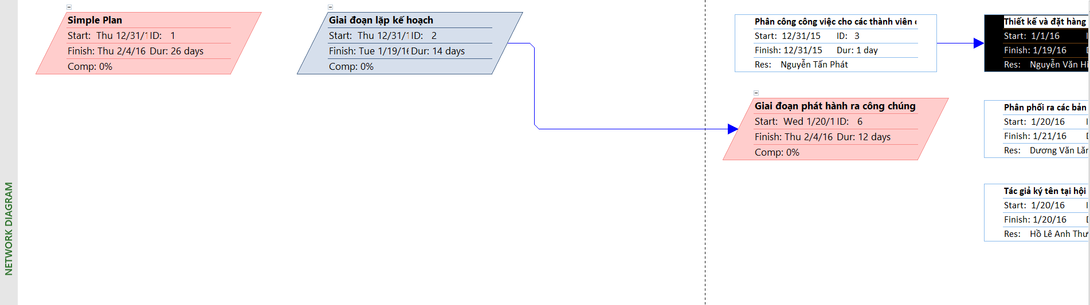

1. Định dạng các nút trong sơ đồ:

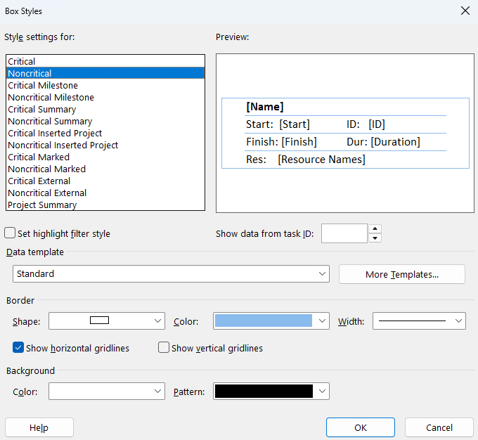

1. Tạo mẫu hộp mới:

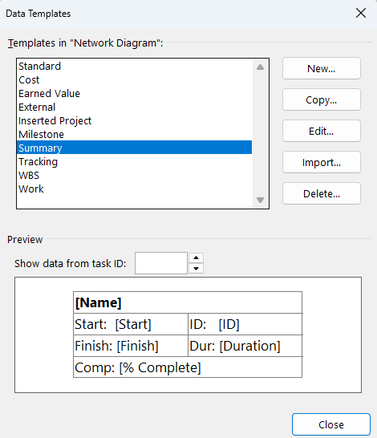

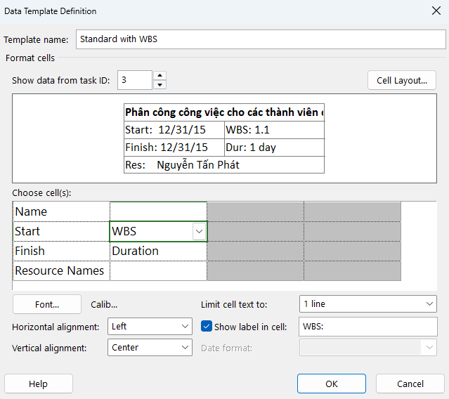

1. Áp dụng một mẫu hộp lên dự án:

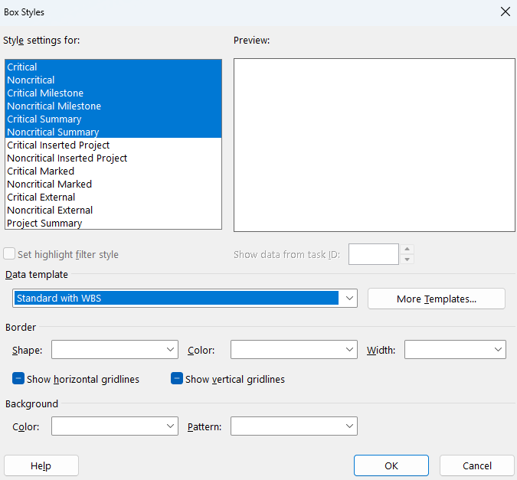

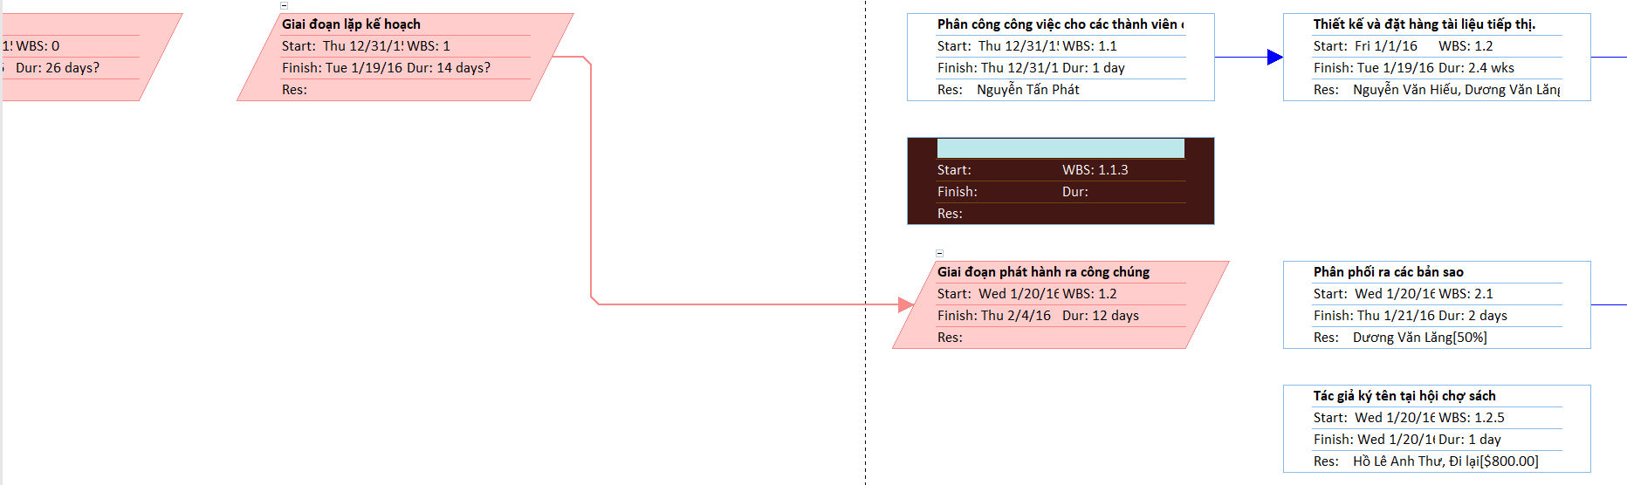

1. Tạo mẫu hộp mới với mỗi nút có nhiều thuộc tính:

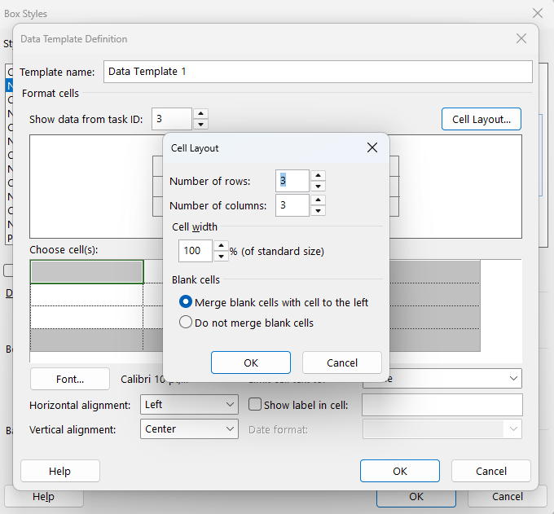

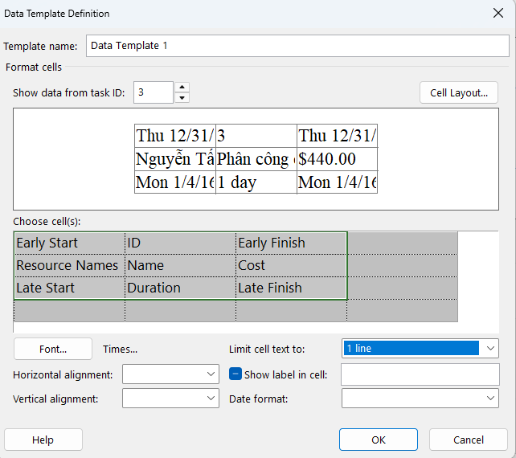

Kết quả:

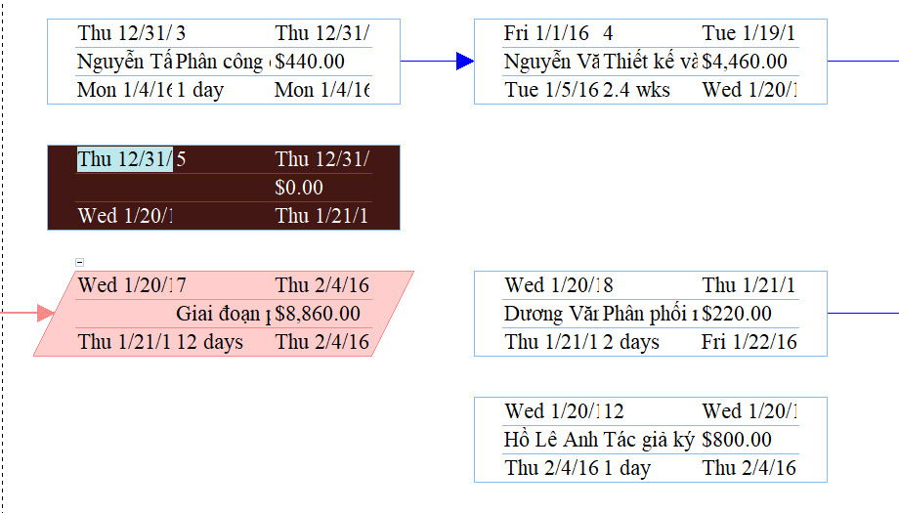

1. Bài tập tự làm
2. Dự án công nghệ thông tin theo phương pháp Agile
3. Thiết lập:

* Ngày bắt đầu và lịch

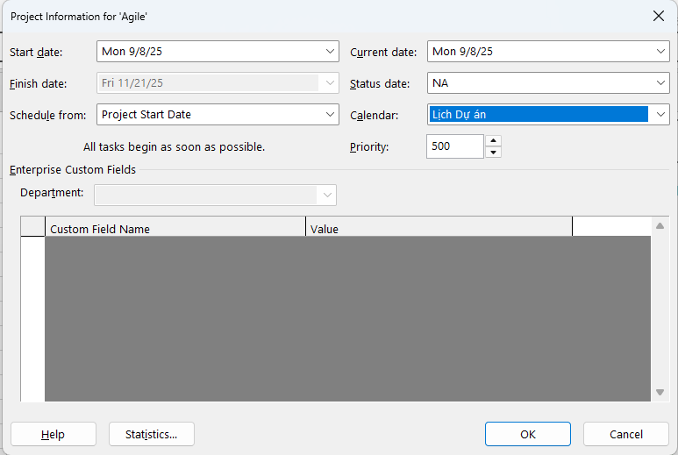

* Lịch làm việc

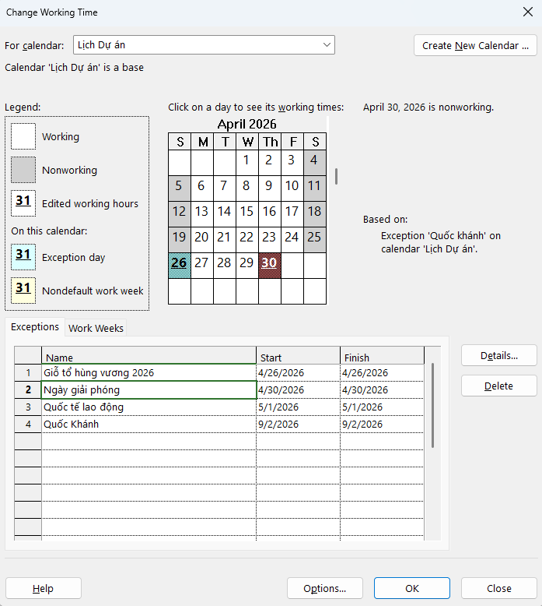

1. Tạo WBS

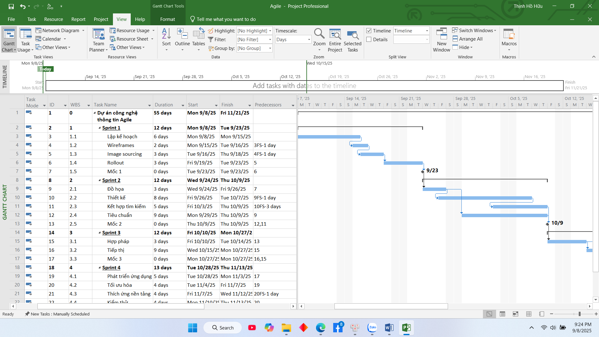

1. Sơ đồ mạng công việc AON

* Sơ đồ:

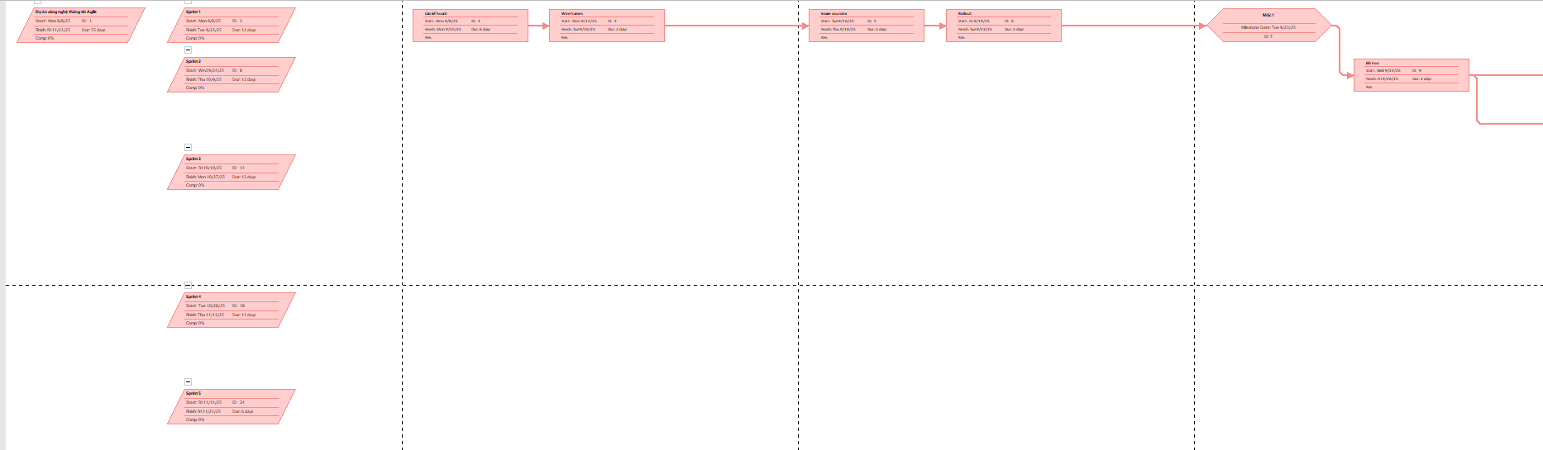

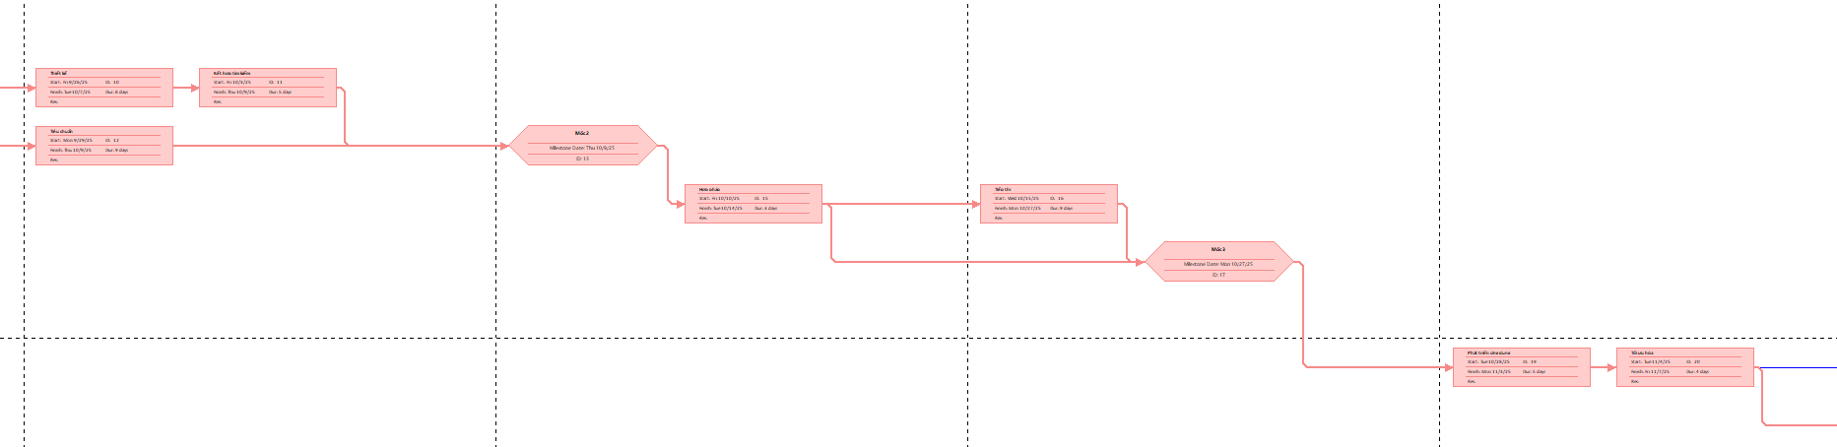

* Nút AON:

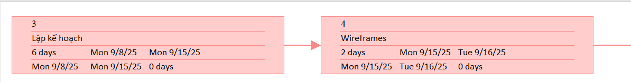

1. Nhiệm vụ chưa tới hạn:

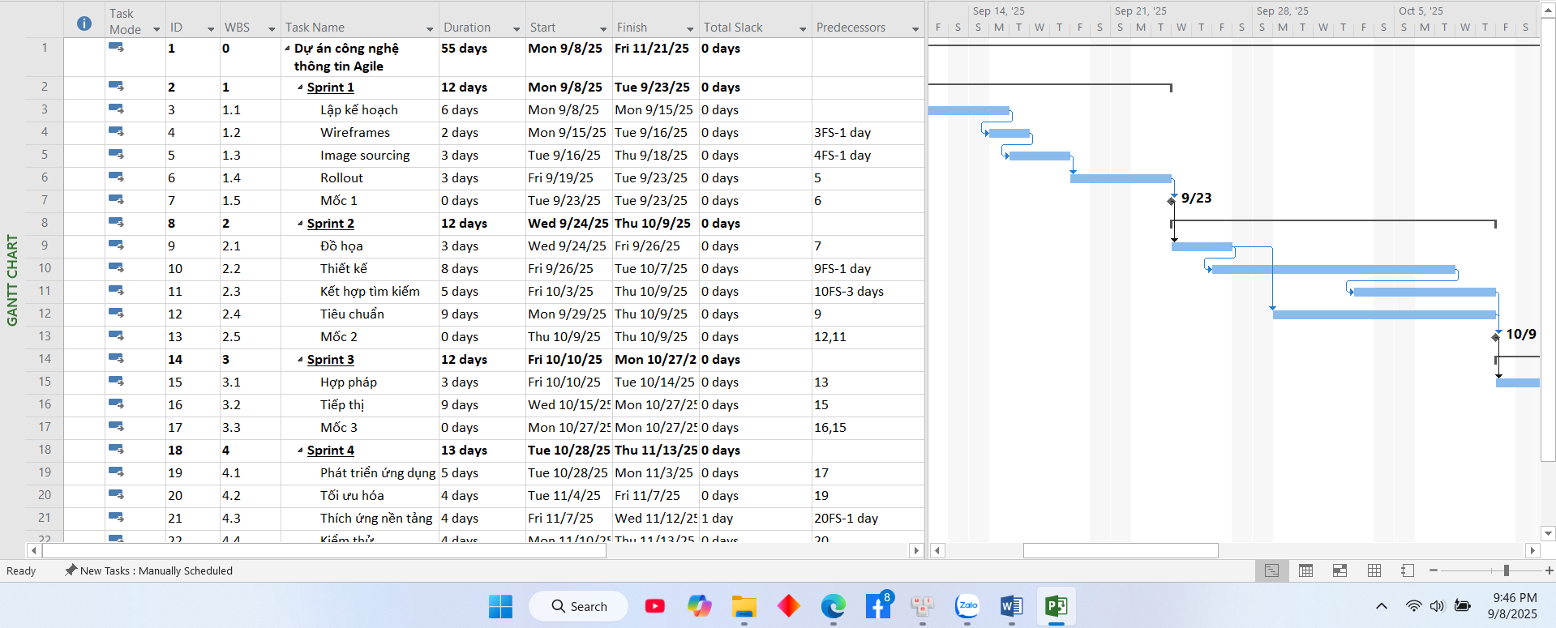

Chỉ có nhiệm vụ Thích ứng đa nền tảng (ID=21) là chưa tới hạn vì có Slack 1 days